HÍREK, HIRDETÉSEK

Balatoni családi táborunkban – amely júl. 26-31. között zajlott Fonyódligeten – egyházközségünkből (néhány „külsős” taggal együtt) 27-en vettünk részt. Olyan remek helyen voltunk és olyan jól éreztük magunkat (ráadásul egészen elviselhető áron), hogy már most biztatunk más családokat is a jövő évi részvételre.

Nemzetközi ministránszarándoklaton vesz részt aug. 1-8. között Rómában egyházközségünk két fiatal ministránsa, Kerülő Krisztián és Tóth Bence. Imádkozunk értük, szép lelki élményeket kívánunk nekik, és várjuk élménybeszámolójukat.

E havi ünnepeink: augusztus 6. Úrszínváltozás – augusztus 15. Az Istenszülő elhunyta és mennybevitele (Nagyboldogasszony; idén vasárnapra esik) – augusztus 20. Szent István király – augusztus 29. Keresztelő János fejvétele (idén vasárnapra esik). – A Nagyboldogasszony ünnepét megelőző bűnbánati, böjti időszak augusztus 1-jén kezdődik. – Augusztus 1-jén a Szent Liturgiában kereszthódolást is végzünk. Ez szokatlannak tűnhet a nyár közepén. A nagyböjt 3., kereszthódoló vasárnapján, illetve szeptember 14-én, a Keresztfelmagasztalás ünnepén magától értetődő liturgikus mozzanat augusztusi megismétlésének hátterében egy konstantinápolyi szokás áll: a Szent Kereszt ereklyét ezen a napon ünnepélyes körmenetben átvitték a Hagia Szofia székesegyházba, és ott kitették a főoltárra a hívek tiszteletére. A kereszt előtt – elsősorban a gyakran pusztító járványos betegségek megszűnéséért – Nagyboldogasszony ünnepéig nyilvános könyörgéseket tartottak.

Augusztus hó folyamán is imádkozunk szokott szándékainkért. Aug. 4-én a lelki- és szeretetválságban lévő családokért, aug. 5-én az áldott állapotban lévő édesanyákért, aug. 6-án (Úrszínváltozás ünnepén, amely egyben elsőpéntek is) a Rózsafüzér Társulat tagjaiért ajánljuk fel a Szent Liturgiát.

Egyházközségi kirándulásunk időpontja: aug. 19-22. Útvonalunk: Kecskemét – Kalocsa – Pécs. Összköltség 18.000 forint. Jelentkezés 10.000 Ft előleg befizetésével a parókián. A pontos és részletes program ismertetése augusztus 8-án történik.

Elindult egyházközségünk honlapja, kertvarosigorogok.hu címen. Ha technikai ügyetlenségünk nem fog leküzdhetetlen akadályt jelenteni, itt megtalálható lesz a Legyező c. újságunk, valamint az aktuális heti szertartási rend. Köszönet az előkészítésért Nádasdi Lászlónak, egyházközségi képviselőtestületünk tagjának. A honlap fejlesztéséhez várjuk az ötleteket.

* * *

Görög Katolikus Parókia, 4400 Nyíregyháza, Legyező u. 3.
Tel. 341-257; 30/415-50-92; E-mail: obbagyl@upcmail.hu
Felelős kiadó: Dr. Obbágy László parókus
A KERTVÁROSI
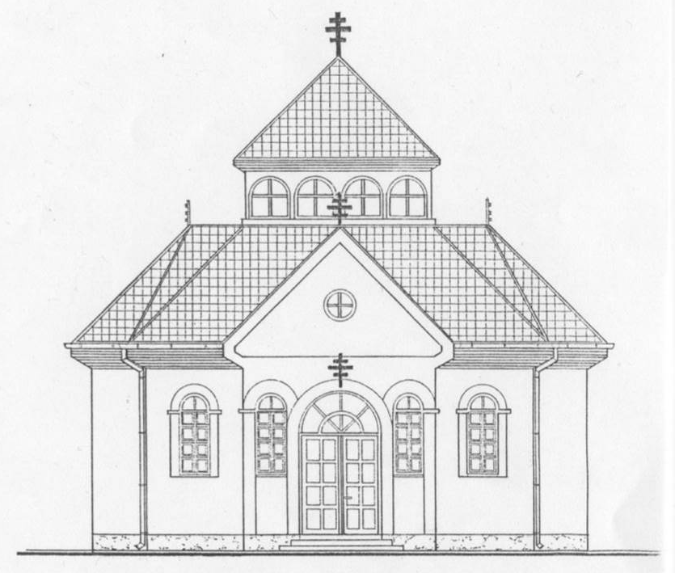
GÖRÖG KATOLIKUS EGYHÁZKÖZSÉG ÉRTESÍTŐJE
LEGYEZŐ
2010. AUGUSZTUS

BEÖLTÖZÉS

Mély lelki öröm egyházközségünk számára, hogy egy sokunk által jól ismert, a templomunk imádságos közösségéből kinőtt fiatal, Vaszkun Judit – két társával együtt – elkötelezte magát a szerzetesi életre. Bár a fénykép technikai okok miatt nem nagyítható, bizonyára így is érzékelhető rajta a fiatalok sugárzó boldogsága, valamint Püspök Atya és a noviciák mestere, Amanda nővér öröme.

(A tudósítást és a képet a gorogkatolikus.hu híranyagából vettük át.)

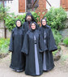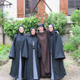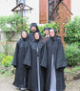

Mária Magdolna kenethozó és társapostol ünnepén – július 22-én – görög katolikus egyházunk három szerzetesjelöltje kapta meg „a szent öltözet első zsengéjét”.
A franciaországi Szent Illés Monostor kápolnájában Fülöp püspök atya végezte a beöltöztetés szertartását, melynek keretében a frissen varrt habitust viselő jelöltek: Erika, Judit és Mónika hajába kereszt alakban belevágott, majd rájuk adta a rászont és a kendőt.
Beszédében Püspök Atya felidézte az egyházatyákat, kik a szerzeteseket „síróknak” is nevezték. Hiszen elhagyják apjukat és anyjukat, siratják saját vétkeiket és a világ bűneit; és tagadhatatlan a világtól való elszakadás fájdalma is.
A szerzetes egyetlen támasza azonban az Úr, és nincs is szüksége másra, az Úristen gondoskodik róla idejében.
Püspök atya megköszönte a monostor kis közösségének, hogy a jelölteket befogadták, és közreműködtek ebben a csodában. Mert csodálatos, hogy az Úr ma is hív fiatalokat, és hogy erre a hívásra ők igennel válaszoltak.

GONDOLATSZILÁNKOK

„Uram, jó nekünk itt lennünk!” Az Úrszínváltozás ünnepének mottó-szerű alapmondata a Tábor hegyén hangzott el, egy „dadogós”, valójában megfogalmazhatatlanul mély Isten-élményt követően.
Igazán jó a Legfőbb Jó, Isten közelében lenni. De addig is… Igenis, megélhetjük a péteri élmény legalább „redukált változatát” a Szent Liturgia Tábor-hegyén. És megélhetjük a „jó nekünk itt lennünk” szívbéli, valóban Isten felé emelő örömét házasságunkban, családunkban, baráti kapcsolatainkban, tisztaszívű szolgálatainkban is. Az már az életszentség maga – de lehetséges, hiszen minden kegyelem! –, ha az „Istenem, Istenem, miért hagytál el engem” magányában, a szenvedés poklában is – vagyis a Golgotán is – a Tábor hegyén vagyunk.

* * *

Mózes és Illés üzenete: a mennyben a múlt és a jelen összefonódik. Aki az Istenhez kötődik, az minden hívőnek testvére. Ezért van a temetési szertartás végén a búcsúcsók Krisztus keresztjén át adva. Ő hidalta át számunkra is a föld és ég távolságát.
Üzenik még azt is, hogy Isten a testünket is meg akarja dicsőíteni. Nem szétválasztani akar a halállal, hanem örökre megszépíteni. Át akar változtatni minket is. Erre kaptunk meghívást. Ez történik a szent Liturgiában. Ez minden szentségben. Asszony lesz a lányból, pap a fiatalemberből, örök élet esélyese a megkereszteltből.

* * *

Augusztusban szenteltek pappá, így ez a hónap évről évre számvetés is: hogyan élem a hivatásomat, lettem-é érettebb papként az elmúlt esztendő folyamán? Idei kérdésfeltevésem válasza – paradox módon – kérdés, Nagy Gáspár: Ki? című versének kérdése.

„Ki bérelt föl a pörlekedésre?
S ki fogta be a szádat?

Az bérelt föl a pörlekedésre,
Aki befogta a számat.”
„A hegyekre emelem szemeimet, onnan jő segítség nékem.”
Egy régi gyermekbúcsú indulója – a Tábor-hegyi élmény okán
(Dallam: Megy a gőzös…)

Hegyet mászni jöttünk most Máriapócsra.  Hitünk hegyi élményünket igazolja.  Hegyi ember légy, barátom,  Isten szava szívedben otthont találjon!  Ábrahámmal felmentünk a Morijára,  Találkoztunk áldozatra szánt fiával.  Hegyi ember légy, barátom…  Megfeneklett a bárka az Araráton,  Szövetség jelét láttuk a szivárványon.  Hegyi ember légy, barátom…  Sinai-hegyen kőtáblát kapott Mózes.  Tízparancsot ha megtartod: szíved jó lesz.  Hegyi ember légy, barátom…  Tűz gyulladt fel Illés próféta oltárán.  Kármel hegyén döntöttünk: félre a bálványt!  Hegyi ember légy, barátom…  Otthon a biciklimben volt eddig nyolcas.  Hegyi beszéd boldogságból ad át nyolcat.  Hegyi ember légy, barátom… |  | Virrasztani tanultunk az Olajfákon.  Bízunk benne: nem lesznek köztünk Júdások.  Hegyi ember légy, barátom…  Alacsony hegy, mégis itt a legfőbb lényeg.  Golgotának áldozata visz az égbe.  Hegyi ember légy, barátom…  Imádkozni gyakran járt Jézus a hegyre,  Ne légy rest a fohászra, szólj Istenedhez.  Hegyi ember légy, barátom…  Mi az egyház? Nem más – hegyen épült város.  Krisztus-test tagjai ebben a polgárok.  Hegyi ember légy, barátom…  A tábori oltár előtt áll a Tábor.  Jegyezd arcunkra, Uram, világosságod.  Hegyi ember légy, barátom…  Új Sion-hegy vigadozzon, örvendezzen!  Mennyország: közösség lesz a szeretetben.  Hegyi ember légy, barátom…  Lélekben ezentúl te is légy hegymászó!  Magad körül is építsd a hegyi várost!  Hegyi ember légy, barátom…

HUMOR

A szerzetes kimegy a hegyekbe sétálni s elmélkedései közben hirtelen kibukkan a sűrűből egy grizlimedve.  Elkezd rohanni, a medve utána. Látja, hogy semmi esélye már, ezért letérdel és elkezd imádkozni:  - Istenem add, hogy ez a medve irgalmas keresztény legyen!  Isten meghallgatta; a medve letérdelt, és elkezdett magában beszélni, miközben az égre nézett:  - Édes Jézus légy vendégünk, áldd meg amit adtál nékünk, ÁMEN! |  | A pap becsönget egy házba. A kaputelefonon keresztül kiszól egy női hang:  - Te vagy az, angyalom?  A pap mosolyogva visszaszól:  - Nem egészen, de ugyanaz a cég...  Marci fagylaltot nyalogatva tér haza vasárnap.  - Honnan kaptad rá a pénzt?  - Te adtad. Megmaradt, mert a templomban nem kértek belépő díjat.

„A tudomány vallás nélkül sánta, a vallás tudomány nélkül vak.”
(Albert Einstein)

Mindennek mozgatója és éltetője

A filozófia-professzor arról beszél a tanítványainak, mi a problémája a tudománynak Istennel. Megkéri az egyik új diákját, hogy álljon fel, és a következő párbeszéd alakul ki:
Prof: Hiszel Istenben? Diák: Teljes mértékben, uram.
Prof: Jó-e Isten? Diák: Természetesen.
Prof: Mindenható-e Isten? Diák: Igen.
Prof: A bátyám rákban halt meg, annak ellenére, hogy imádkozott Istenhez, hogy gyógyítsa meg. Legtöbbünk törekedne arra, hogy segítsen másokon, akik betegek. De Isten nem tette ezt meg. Hogyan lehetne akkor jó az Isten? Hmm?
Diák: (hallgat)
Prof: Erre nem tudsz választ adni, ugye? Kezdjük elölről, fiatalúr. Jó-e Isten? Diák: Igen.
Prof: Jó-e Sátán? Diák: Nem.
Prof: Honnan származik Sátán?
Diák: Istentől?
Prof: Így van. Mondd meg nekem, fiam, van-e bűn ebben a világban?
Diák: Igen.
Prof: A bűn mindenhol jelen van, nemde?
Diák: Igen.
Prof: És Isten teremtett mindent. Így van?
Diák: Igen.
Prof: Tehát ki teremtette a bűnt?
Diák: (a diák nem válaszol)
Prof: Vannak-e betegségek? Erkölcstelenség? Gyűlölet? Csúfság? Mindezen szörnyű dolgok léteznek ebben a világban, ugye?
Diák: Igen, uram.
Prof: Tehát, ki teremtette mindezeket?
Diák: (a diák nem felel)
Prof: A tudomány állítása szerint 5 érzékünk van, melyekkel felfogjuk és megfigyeljük a dolgokat magunk körül. Mondd meg nekem, fiam! Láttad-e már valaha Istent?
Diák: Nem, uram.
Prof: Mondd meg nekünk, hallottad-e már valaha a te Istenedet?
Diák: Nem, uram.
Prof: Érezted-e már valaha a te Istenedet, megízlelted-e a te Istenedet, vagy érezted-e már a te Istened illatát? Különben is volt-e már bármilyen kézzelfogható tapasztalatod Istenről?
Diák: Nem, uram, attól tartok nem.
Prof: És mégis hiszel benne? Diák: Igen.
Prof: A tapasztalati, igazolható, bemutatható bizonyítékok alapján a tudomány kijelenti, hogy a te ISTENED nem létezik. Na erre mit mondasz, fiam?
Diák: Semmit. Nekem csak a hitem van.
Prof: Igen. A hit. Pontosan ezzel van problémája a tudománynak.
Diák: Professzor, létezik-e a hő? Prof: Igen.
Diák: És létezik-e a hideg? Prof: Igen.
Diák: Nem, uram. Nem létezik. (Az események ezen fordulatára az előadóterem elcsendesedik.)
Diák: Uram, lehet sok hőnk, még több hőnk, túlhevíthetünk valamit, vagy még annál is jobban felhevíthetjük, lehet fehér hőnk, kevés hőnk, vagy semennyi hőnk. De nem lesz semmink, amit hidegnek hívnak. 273 C fokkal tudunk nulla alá menni, ami a hő nélküli állapotot jelenti, de annál lejjebb nem mehetünk. A hideg nem létezik. A hideg szót a hő nélküli állapot jellemzésére használjuk. A hideget nem tudjuk lemérni. A hő: energia. A hideg nem az ellentéte a hőnek, uram, hanem a hiánya.
(Az előadóteremben ekkor már egy gombostű leejtését is meg lehetne hallani.)
Diák: És mi van a sötétséggel, Professzor? Létezik-e a sötétség?
Prof: Igen. Hogyan beszélhetnénk az éjszakáról, ha nem lenne sötétség?
Diák: Ismét téved, uram. A sötétség valaminek a hiányát jelzi. Lehet kis fényünk, normális fényünk, nagy erejű fényünk, villanó fényünk, de ha sokáig nincs fény, akkor nincs semmi, S azt hívjuk sötétségnek, így van? De a valóságban a sötétség nem létezik. Ha létezne, még sötétebbé tudnánk tenni a sötétséget, nemde?
Prof: Tehát, mire akarsz rámutatni mindezzel, fiatalember?
Diák: Uram, azt akarom ezzel mondani, hogy a filozófiai eszmefuttatása hibás.
Prof: Hibás? Meg tudod magyarázni, miért?
Diák: Uram, ön a kettősségek talaján mozog. Azzal érvel, hogy van az élet, utána pedig a halál, van egy jó Isten és egy rossz Isten. Az Istenről alkotott felfogást végesnek tekinti, mérhető dolognak. Uram, a tudomány még egy gondolatot sem tud megmagyarázni. Elektromosságot és mágnesességet használ, de sohasem látta egyiket sem, arról nem is szólva, hogy bármelyiket megértette volna. Ha a halált az élet ellentéteként vizsgáljuk, akkor tudatlanok vagyunk arról a tényről, hogy a halál nem létezhet különálló dologként. A halál nem az élet ellentéte: csak annak hiánya.
Diák: Most mondja meg nekem, professzor: azt tanítja a diákjainak, hogy majmoktól származnak?
Prof: Ha a természetes evolúciós folyamatra célzol, akkor természetesen igen.
Diák: Látta-e már valaha az evolúciót a saját szemével, uram?
(A professzor mosolyogva megrázza a fejét, kezdi látni, mi lesz a vita kimenetele.)
Diák: Mivel eddig még senki sem látta az evolúciós-folyamatot végbemenni, sőt azt sem tudja bizonyítani, hogy ez egy folyamatos történés, azt jelentené mindez, hogy ön a saját véleményét tanítja, professzor? Akkor ön nem is tudós, hanem prédikátor?
(Nagy zajongás támad az osztályban.)
Diák: Van-e valaki az osztályban, aki látta már valaha a professzor agyát?
(Az osztály nevetésben tör ki.)
Diák: Van-e itt valaki, aki hallotta már a Professzor agyát, érezte, megérintette azt, vagy érezte az illatát?.... Úgy tűnik, senki nem tette. Tehát, a tapasztalati, állandó, kimutatható bizonyítékok megalapozott szabályai szerint a tudomány kimondja, hogy önnek nincs agya, uram. Ne vegye tiszteletlenségnek, uram, de hogyan adhatnunk így bármilyen hitelt az előadásainak? (A teremben síri csend. A professzor a diákot nézi, arca kifürkészhetetlen.)
Prof: Azt hiszem, hit alapján kell elfogadnod, fiam.
Diák: Erről van szó, uram! Ember és Isten között a HIT a kapcsolat. És ez mindennek a mozgatója és éltetője.

